Министерство образования Республики Беларусь
Учреждение образования
«Белорусский государственный университет информатики и радиоэлектроники»

Кафедра электронных вычислительных машин

Лабораторная работа №3
по дисциплине «Программирование на языках высокого уровня»
«Data caching »

Выполнил: Снитко Д.А. Проверил: Скиба И.Г.
гр.250501

Минск 2024
1. Постановка задачи

"1. Добавить в проект GET ендпоинт (он должен быть полезный) с параметром(-ами). Данные должны быть получены из БД с помощью ""кастомного"" запроса (@Query) с параметром(-ами) ко вложенной сущности.
2. Добавить простейший кэш в виде in-memory Map (в виде отдельного бина)."

2. Структура проекта
В проекте используется послойная архитектура из нескольких пакетов,
которые отвечают за определенные функции.
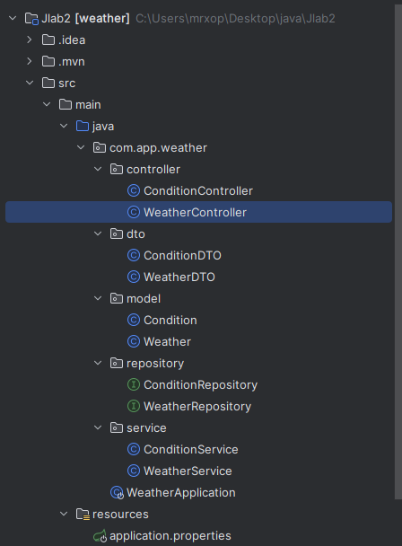
Рисунок 2.1 – Структура проекта
3. Листинг кода

4. Результат программы

При GET запросе http://localhost:8080/weather/citiesC/Солнечно
Ответ (информация о weather с указанной температурой):
{
"city": "Minsk",
"date": "2023-03-15T12:00:00",
"temperature": 5,
"condition": {
"text": "Солнечно"
}
}

5. Заключение

В результате работы был добавлен GET ендпоинт с параметром температуры. Реализован кастомный запрос @Query с параметром. Добавлен простейший кэш в виде in-memory Map в виде отдельного бина CacheComponent.

